INFORME N°1: GIT

1. Introducción
Git es un sistema de control de versiones distribuido, diseñado para manejar todo tipo de proyectos, desde pequeños hasta muy grandes, con velocidad y eficiencia. Fue creado por Linus Torvalds en 2005 para el desarrollo del kernel de Linux.
Git permite a múltiples desarrolladores trabajar en el mismo proyecto de manera simultánea sin interferir entre sí, y mantiene un historial completo de los cambios realizados.

2. ¿Qué es un sistema de control de versiones?
Un sistema de control de versiones (VCS, por sus siglas en inglés) permite gestionar los cambios en archivos y proyectos a lo largo del tiempo. Algunas de sus funciones principales son:
- Guardar diferentes versiones del mismo archivo.
- Comparar cambios entre versiones.
- Volver a una versión anterior si es necesario.
- Colaborar con otros desarrolladores sin sobrescribir el trabajo ajeno.

3. Características principales de Git
- Distribuido: Cada desarrollador tiene una copia completa del repositorio, con todo el historial.
- Velocidad: Git es muy rápido al comparar, fusionar y registrar cambios.
- Ramas (branches): Facilita la creación de ramas para trabajar en nuevas funcionalidades sin afectar el código principal.
- Integridad: Utiliza SHA-1 para asegurar la integridad de los datos.
- Colaborativo: Permite que varias personas trabajen en el mismo proyecto de forma paralela y eficiente.

4. Flujo de trabajo básico en Git
- Inicializar un repositorio:
git init – Crea un nuevo repositorio Git.
- Agregar archivos al área de preparación:
git add archivo.txt – Añade archivos al área de staging.
- Guardar cambios (commit):
git commit -m "Mensaje descriptivo" – Guarda un snapshot del proyecto.
- Ver historial de commits:
git log – Muestra los commits realizados.
- Crear una rama:
git branch nueva-rama
- Cambiar de rama:
git checkout nueva-rama
- Fusionar ramas:
git merge rama-a-fusionar
- Clonar un repositorio remoto:
git clone https://url-del-repo.git
- Enviar cambios al servidor remoto:
git push
- Obtener cambios del servidor remoto:
git pull

5. GitHub y otros servicios
Aunque Git es una herramienta local, existen plataformas como GitHub, GitLab, y Bitbucket que permiten alojar repositorios en la nube, facilitar el trabajo en equipo, la revisión de código (pull requests), y la integración continua.

6. Ventajas de Git
- Permite trabajar sin conexión a internet.
- Facilita la colaboración entre varios desarrolladores.
- Tiene una gran comunidad y documentación.
- Es compatible con servicios de integración continua (CI/CD).

7. Conclusión
Git es una herramienta esencial para el desarrollo de software moderno. Su uso permite mantener un registro organizado y seguro de los cambios, favoreciendo el trabajo en equipo y la calidad del código. Aprender a usar Git es una habilidad fundamental para cualquier desarrollador o persona que trabaje en proyectos tecnológicos.

INFORME N°2: COMANDOS DE LINUX
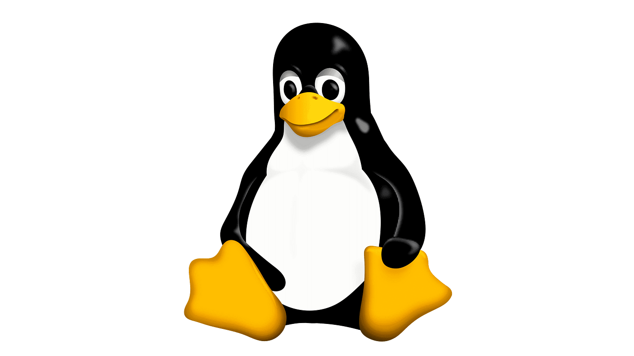
Introducción
Linux es un sistema operativo libre y de código abierto, ampliamente utilizado en servidores, sistemas embebidos y equipos personales. Uno de los aspectos más poderosos de Linux es su terminal o línea de comandos, que permite a los usuarios controlar el sistema de manera eficiente y detallada.
El uso de comandos en Linux es esencial para tareas de administración, configuración del sistema, automatización y desarrollo.

2. ¿Qué es la terminal de Linux?
La terminal es una interfaz de línea de comandos (CLI) que permite interactuar directamente con el sistema operativo usando texto. Aunque existen entornos gráficos (GUI), la terminal ofrece mayor control y flexibilidad.

3. Comandos básicos de Linux
pwd | Muestra la ruta del directorio actual.
ls | Lista los archivos y carpetas del directorio.
cd | Cambia de directorio. Ej: cd /home/usuario
mkdir | Crea un nuevo directorio.
rm | Elimina archivos o directorios. Ej: rm archivo.txt
cp | Copia archivos o carpetas. Ej: cp archivo.txt copia.txt
mv | Mueve o renombra archivos.
touch | Crea un archivo vacío.
echo | Muestra un mensaje en la terminal o escribe texto en un archivo.
cat | Muestra el contenido de un archivo.
clear | Limpia la terminal.
man | Muestra el manual de un comando. Ej: man ls
exit | Cierra la terminal.

4. Gestión de archivos y directorios
- ls -l: lista con detalles (permisos, fecha, tamaño).
- ls -a: incluye archivos ocultos.
- rm -r: elimina carpetas y su contenido.
- cp -r: copia directorios de forma recursiva.

5. Permisos y usuarios
Linux usa un sistema de permisos para proteger archivos:
chmod | Cambia permisos. Ej: chmod 755 archivo.sh
chown | Cambia el propietario de un archivo.
sudo | Ejecuta comandos como administrador.
Permisos básicos:
- r (lectura)
- w (escritura)
- x (ejecución)

6. Comandos para procesos y sistema
ps | Muestra procesos activos.
top | Muestra uso de recursos en tiempo real.
kill | Finaliza un proceso. Ej: kill 1234
df -h | Muestra espacio en disco.
free -m | Muestra uso de memoria RAM.
uname -a | Información del sistema.
reboot | Reinicia el sistema.
shutdown now | Apaga el sistema.

7. Red y conexiones
ping | Verifica conexión a una IP o dominio.
ifconfig o ip a | Muestra configuración de red.
netstat -tuln | Puertos abiertos y servicios en uso.
curl | Realiza peticiones web.
wget | Descarga archivos desde internet.

8. Comandos útiles adicionales
history | Muestra el historial de comandos.
alias | Crea atajos de comandos.
grep | Busca texto dentro de archivos.
find | Busca archivos en el sistema.
tar | Comprime y descomprime archivos .tar.
zip/unzip | Comprime y descomprime archivos .zip.

9. Conclusión
Conocer y dominar los comandos de Linux permite a los usuarios realizar tareas de forma rápida, precisa y automatizada. Es una herramienta fundamental para administradores de sistemas, programadores y usuarios avanzados. Aprender a usar la terminal es una inversión clave para trabajar eficazmente en entornos basados en Linux.

